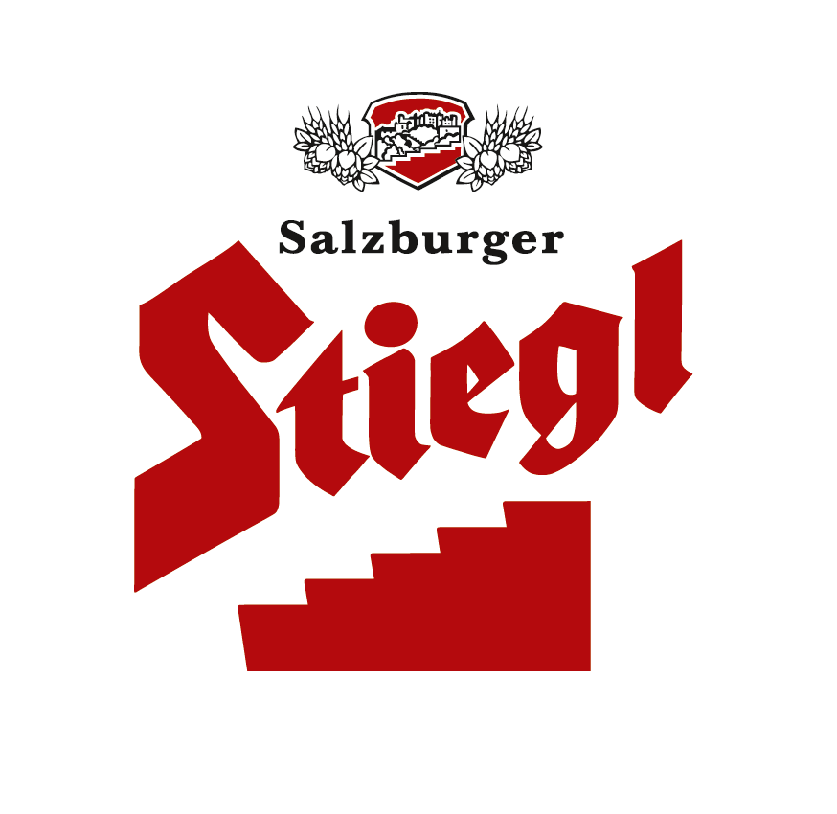
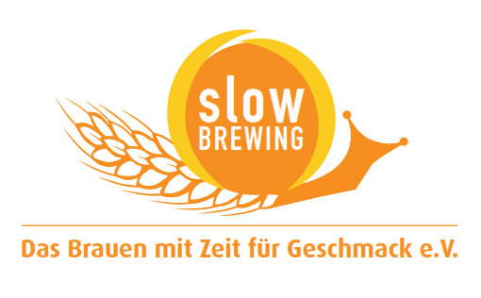

Presseinformation!

➲ Charity-Stiegl-Bockbierfest mit Staraufgebot
➲ Bockbier-Faßanstich durch Hubert von Goisern
➲ 28.940 Euro für Offene Kinder- und Jugendarbeit

CanCan Alpin beim 20. Stiegl-Bockbierfest

Bereits zum 20. Mal fand am vergangenen Wochenende das legendäre Stiegl-Bockbierfest, eine der begehrtesten Charity-Veranstaltungen Salzburgs der Vorweihnachtszeit, in der Stiegl-Brauwelt statt. Rund 300 Gäste aus Politik, Wirtschaft und Gastronomie folgten der Einladung der Stiegl-Eigentümer Heinrich Dieter und Alessandra Kiener und feierten unter dem Motto „Der 20er Bock“ für einen guten Zweck. Der gesamte Erlös des Abends in Höhe von 28.940 Euro ging an den Verein Spektrum, der sich der Offenen Kinder- und Jugendarbeit in Salzburg widmet. Ein großartiges Varieté mit Buerlesque-Tänzerinnen, Akrobaten, Saxophonspielern und Bauchladengirls spiegelte Stiegl´s Lust an der Vielfalt und Lebensfreude wider. Weltpremiere feierte beim Bockbierfest der „CanCan Alpin“ mit Tänzerinnen in Lanz-Dirndl-Stoffen, die die Blicke mit hohen Beinwürfen und Spagatsprüngen auf sich zogen. Inszeniert wurde die Show vom Performance-Künstler Beda Percht. Für den richtigen Sound sorgten an diesem Abend „Die RedBlues“ mit Soulsängerin Farina Miss, die die Stimmung anheizte. Mit nur fünf Schlägen zapfte Österreichs Alpenrocker und Weltmusiker Hubert von Goisern das Jubiläumsbockbierfass gekonnt an, obwohl es für ihn eine Premiere war. In gewohnt lockerer Manier führte Schauspieler und Kabarettist Fritz Egger durch den facettenreichen Abend.

Als kongeniales Duo erwiesen sich die Kochkünstler Didi Maier (Didilicious) und Matthias Mackner (Stiegl-Brauwelt). Sie tischten unter anderem kulinarische Genüsse wie Waldpilzkrapferl mit Almfrischkäse, Maroni-Selleriesuppe mit Trebernbrot- Hirschknödel, in Original Stieglbock geschmortes Kalbsbackerl oder geeisten Kaiserschmarrn mit Wildbeerenragout auf. Dazu wurden die passenden Stiegl-Biere serviert, allen voran der Original Stiegl-Jubiläumsbock 2014, die festliche Bierspezialität, die Braumeister Christian Pöpperl diesmal besonders gelungen ist. Ein ehrlicher Bock, der seine ganze Kraft mit 16,5 Grad Stammwürze und 7 Volumsprozent Alkohol voll zum Ausdruck bringt und in wunderschön leuchtenden Kupfertönen aus einer Karamell-Malzmischung erstrahlt.

Unter den Gästen gesichtet:
Landeshauptmann Dr. Wilfried Haslauer, Landtagspräsidentin Dr. Brigitta Pallauf, Erzabt Korbinian vom Stift St. Peter Salzburg, Heather Mills, Red Bull-Überflieger Hannes Arch, Österreichs Parade-Sportler Felix Gottwald, Olympia-Segler Hans Peter Steinacher, Festspiel-Präsidentin Dr. Helga Rabl-Stadler und Sven-Eric Bechtolf (Künstlerischer Leiter der Salzburger Festspiele), Hacker-Pschorr-Chef Andreas Steinfatt (München), die Trachten-spezialisten Willi und Niki Lanz, Kranhersteller Hubert Palfinger, Opernball-Blumenarrangeur Jörg Doll, Star-Architekt Volkmar Burgstaller, Salzburg Airport-Chef Roland Hermann, Edelbrenner Siegfried Herzog, die Hoteliers Georg Imlauer und Hans Hettegger, Juwelier Paul Koppenwallner, Wiberg-Gewürze-Chef Marcus Winkler u. v. m.
2013-11-24

Rückfragen richten Sie bitte an:

Stiegl-Pressestelle, Mag. Alexandra Picker-Rußwurm, c/o Hebenstreit & Picker PR GmbH
Tel. 0662-841187-0, Mobil 0664-1102525, Email office@hebenstreit-picker.at

